聽起來是不是有些可怕呢？而其實最困擾的是；荔枝椿象的繁殖能力很好，產卵期在2月到8月，而每年的4到5月更是產卵的全盛時期，不僅僅是在龍眼、荔枝樹上，常常可以在家門外的窗簾、牆壁甚至是衣物、盆栽、曬衣架上看到荔枝椿象的卵，每次產卵約14粒，每隻雌蟲一生平均交尾可達10次以上，一生產卵5到10次，瞧瞧，這繁殖力是否非常驚人呢！

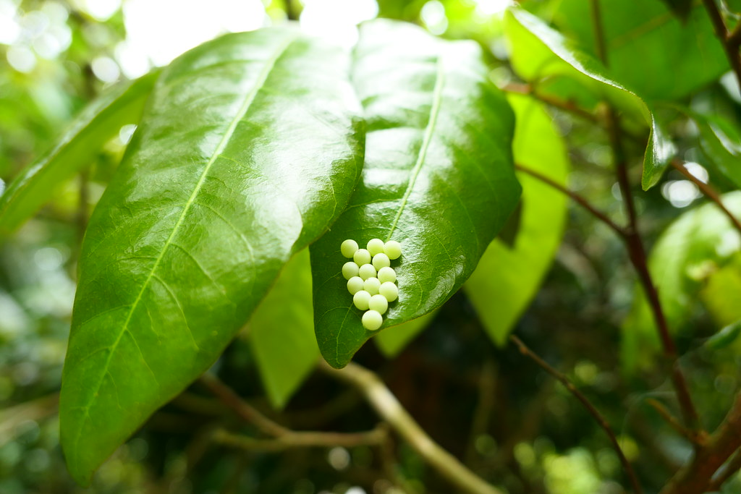荔枝椿象每次產卵約14粒，一生可產卵5-10次，產卵全盛時期在窗簾、牆壁、盆栽都可以發現牠們的存在。

荔枝椿象有五個齡期，剛孵化的一齡若蟲體長約5mm，呈現橢圓形，體色偏紅色至深灰色，前胸背板稍具凹面，呈鮮紅色。而二齡到四齡的若蟲則呈逐變為長方形，主體為橙紅色或淡橙色有暗藍色邊框，可別覺得看起來漂亮，其實漂亮中帶著危險啊！而成蟲以後，體型呈現盾形黃褐色，雌蟲體型又大於雄蟲，臭腺在後胸側板前方，胸部腹面被白色蠟粉。

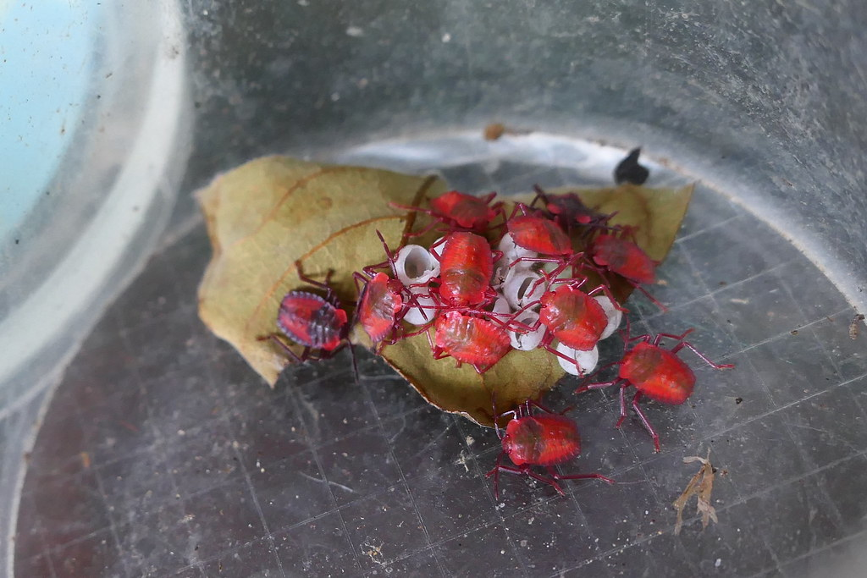剛孵化的一齡若蟲體長約5mm，呈現橢圓形，體色偏紅色至深灰色。

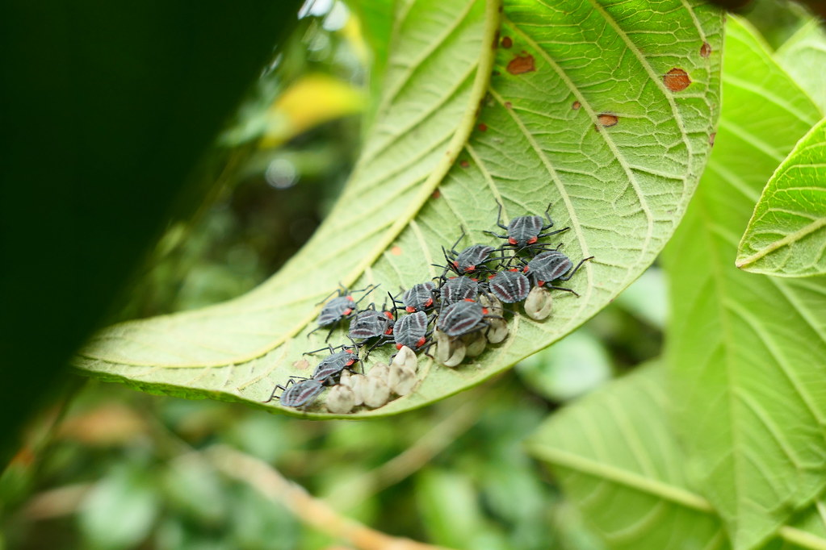剛孵化的一齡若蟲體長約5mm，呈現橢圓形，體色偏紅色至深灰色。

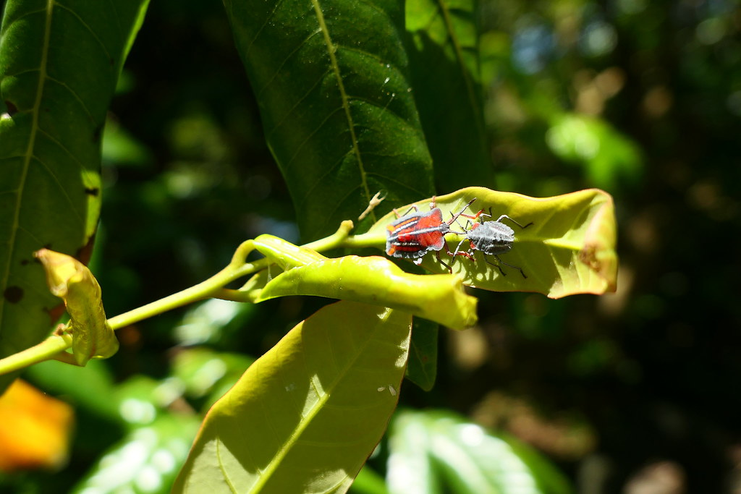二齡到四齡的若蟲則呈逐變為長方形，主體為橙紅色或淡橙色有暗藍色邊框，臭腺開口位於腹部的背面。

大家最怕的就是被荔枝椿象的臭液給攻擊到，因此，我們就要來好好先認識他們，荔枝椿象的若蟲與成蟲的毒腺位置不同，若蟲的臭腺開口位於腹部的背面，4、5及6、7節之間，而會飛的成蟲，其臭腺開口則位於胸側板靠近前方處。

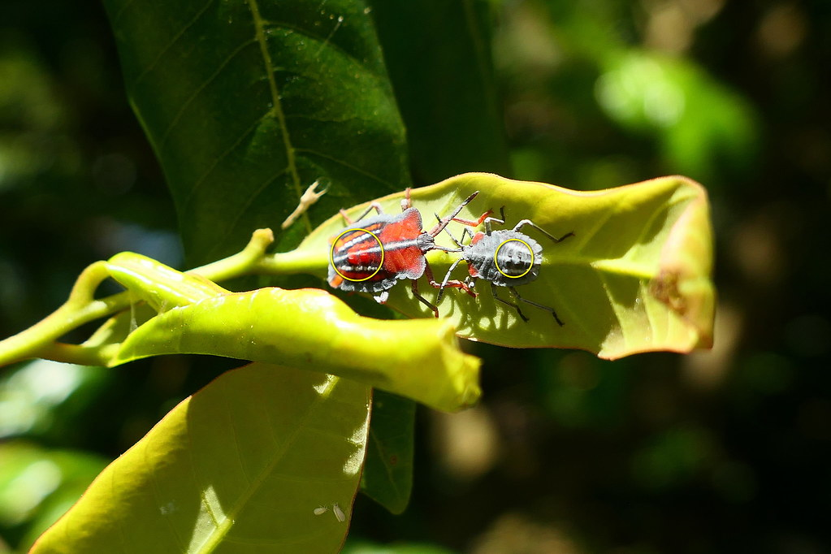臭腺的位置如圖黃色位置，若蟲的臭腺位於腹部的背面。

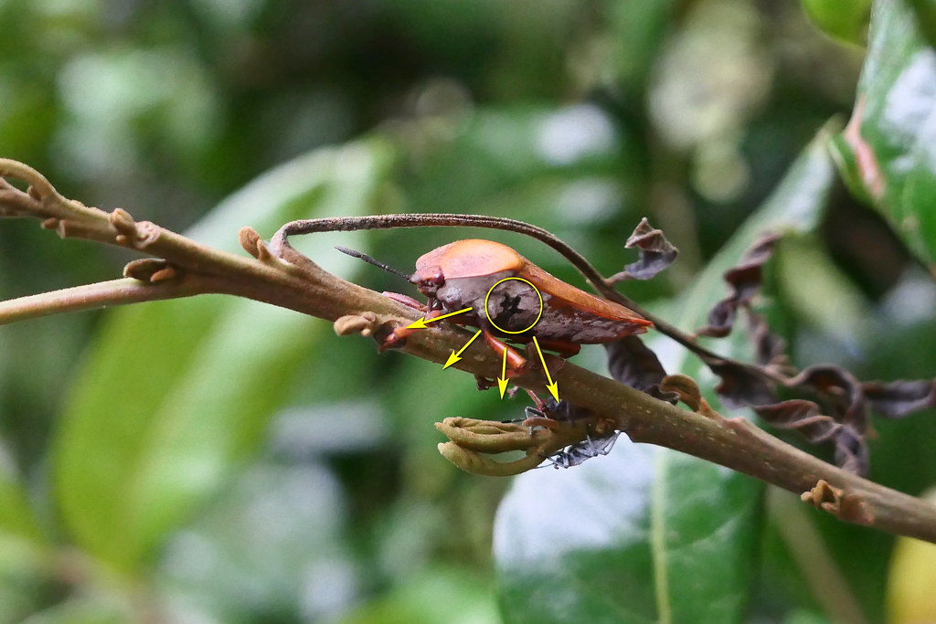臭腺的位置如圖黃色位置，成蟲的臭腺位置則位於胸側板靠近前方處。

如果在居家環境發現，一般民眾要怎麼解決呢？切記千萬千萬不要用手按壓或者觸碰，以避免受到臭液的攻擊。針對還不會飛的若蟲，隨手可得的肥皂水就是法寶囉，經過實驗證實，將肥皂水稀釋後噴灑於若蟲身上，約一分鐘內荔枝椿象就會停止活動，直接死亡，這原理是因為荔枝椿象的呼吸作用受阻，窒息而死。而由於其呼吸器官在腹部，所以記得在噴灑時，盡量瞄準蟲的腹部，可以達到最好的效果。

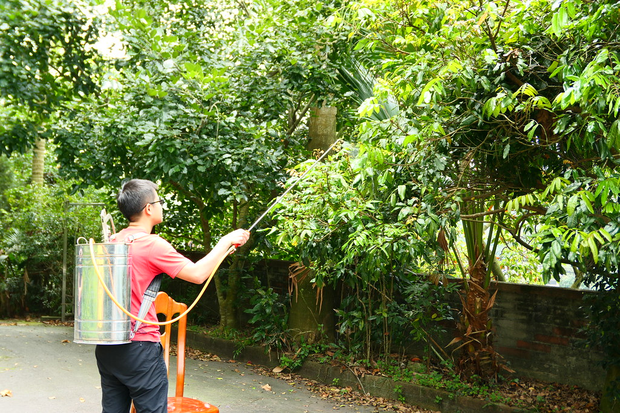移除荔枝椿象，隨手可得的肥皂水就是很好的法寶，盡量瞄準蟲的腹部，可以達到最好的效果。

荔枝椿象原產於中國東南各省，在1999年時首度在金門發現，後來到了2008年入侵台灣本島，直到2012年農業機關才開始發布疫情警告，可大部分的人並不熟悉荔枝椿象的存在，漸漸地，荔枝椿象從南部高雄開始一路往上蔓延到北中南各地，許多果農在採收時，因脖子、手臂、胸部被臭液噴到出現腐蝕性傷口，甚至因為沒有妥善治療演變成蜂窩性組織炎，讓農民聞之色變。

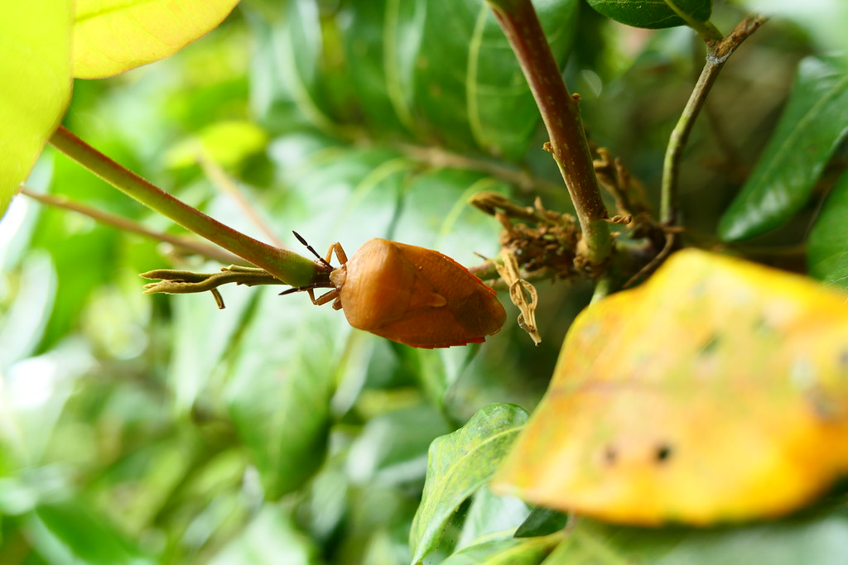成蟲體型呈現盾形黃褐色，胸部腹面被白色蠟粉，臭腺在後胸側板前方。

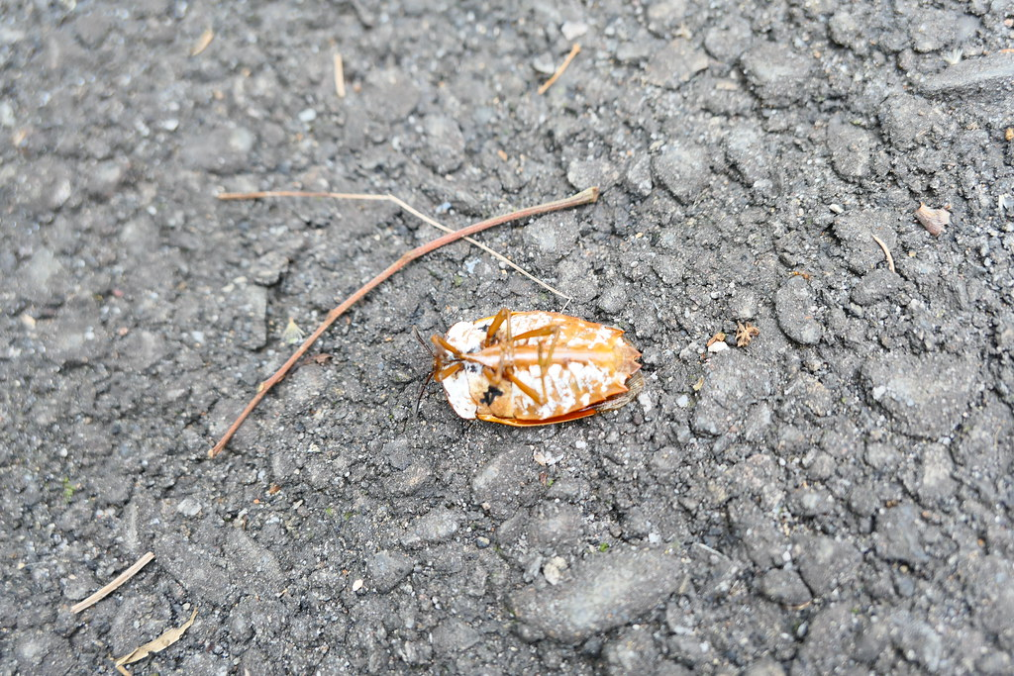成蟲體型呈現盾形黃褐色，胸部腹面被白色蠟粉，臭腺在後胸側板前方。

如今，荔枝椿象已經肆虐全台，不僅僅是龍眼、荔枝等果樹，包含台灣欒樹、無患子等行道樹，都成為荔枝椿象的出沒的地點，由於荔枝椿象的成蟲不擅飛行，因此人們的肩膀很容易成為停靠站，當一受到驅趕，就有可能噴出臭液，造成皮膚的受傷。現在4、5月正是荔枝椿象產卵的旺季，如果看到荔枝椿象的卵，一次14顆出現如上圖，不如直接對卵下手將其剝除弄破，避免孵化時所產生的危害。

最後，要提醒大家一件事情，由於這幾年荔枝椿象的高知名度，導致很多人聞椿象而花容失色，不分青紅皂白想除之而後快，壤其他椿象慘遭毒手...這裡就介紹一般人很容易誤會的「紅姬緣椿象」，如下圖所示，紅姬緣椿象也有群聚的特性，就像是一堆枸杞放在一起，為台灣本土種昆蟲對人並無害，長長細細的外表也跟荔枝椿象長的完全不同唷！提醒大家看清楚，先別急著聞椿象而變色，台灣已知椿象有41科600多種，其他物種生活在我們周圍是很正常不過的事。

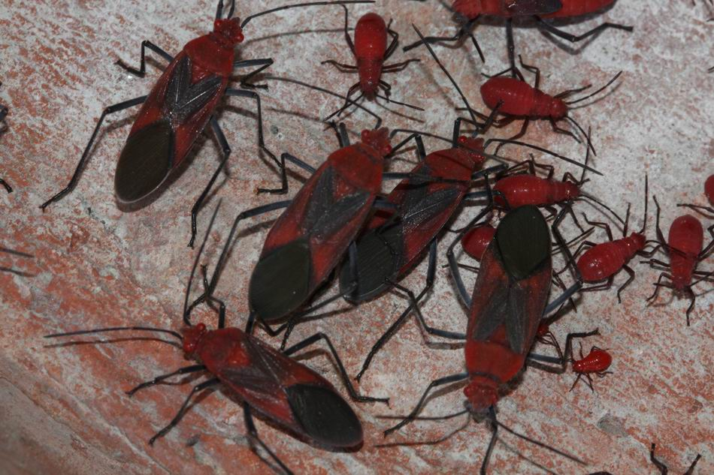常常被誤認的紅姬緣椿象，體型修長，為台灣本土種，對人無害。圖片來源：[Nomad YC](https://www.flickr.com/photos/nomadyc/)（CC BY-ND 2.0）

**外來種入侵種小知識**

「外來種」指原來在當地沒有自然分布，經由人為無意或有意引進的物種。而外來種來到新的環境後，可能因為無法適應新的棲息地而快速絕跡，但也可能因為適應了新的環境，在沒有天敵的控制下外加繁殖力強勢，快速建立族群並威脅原生生物的生存，甚至造成經濟上的嚴重損失等，變成為「外來入侵種」，指的就是造成生態災難、經濟損失及造成健康威脅的外來物種。 外來種的出現，其實多源自於人類蓄意或者不慎的引入，如農業、貿易、娛樂、觀賞、生物防治、偷渡等等，當物種被引入一個新的環境後，可能因為飼養外逸、棄養、隨著交通工具而移動、宗教放生等等，開始在新的區域擴散，因為沒有天敵而成為危害甚大的入侵種。回過頭來看這些問題，常常因為初期認為不會產生影響，導致後期想解決已太慢；如福壽螺和東方果實蠅造成嚴重的農業損失、小花蔓澤蘭破壞森林環境、紅火蟻威脅人畜健康，銀膠菊和豬草則會引起過敏反應等。